PROCESO DE GESTIÓN DE FORMACIÓN PROFESIONAL INTEGRAL
Documento de Apoyo No. DA-08 – Fundamentos de visión artificial con OpenCV: adquisición, preprocesamiento, segmentación y extracción de características.
Nombre del Proyecto Formativo: CELDA ROBÓTICA COLABORATIVA CON VISIÓN ARTIFICIAL INTEGRADA EN ROS 2 (JETCOBOT – NVIDIA JETSON AGX ORIN)
Actividad de Proyecto Formativo: IMPLEMENTAR UNA CELDA ROBÓTICA COLABORATIVA CON VISIÓN ARTIFICIAL Y ROS 2, DE LA SIMULACIÓN AL ROBOT REAL, Y TRANSFERIR EL CONOCIMIENTO AL CENTRO DE FORMACIÓN.
Actividad de Aprendizaje: Aplicar las etapas fundamentales de un sistema de visión artificial con OpenCV sobre imágenes de la celda, justificando cuantitativamente la selección de parámetros.
Parte de la transferencia: Parte A – Simulación en el PC.
Equipo de trabajo: PC con Ubuntu 22.04 y ROS 2 Humble. No se usa la Jetson ni se energiza el robot.
Duración Estimada: 2 horas.
Sesión: Día 2 – 04/11/2026, 3:00 p.m. – 5:00 p.m.
Relación con la Guía de Aprendizaje: Actividad 3.3.6 (apropiación).

Nombre del participante: ____________________________________ Fecha: ____________________
PARTE A · TRABAJO EN EL PC (SIMULACIÓN):
Todo el trabajo de este documento se hace en el PC con Ubuntu 22.04 y ROS 2 Humble, con el robot simulado (mock y Gazebo) y, cuando se indique, una cámara USB conectada al PC. No se usa la Jetson ni se energiza el robot. Cada bloque de comandos indica Terminal (PC).

1. OBJETIVOS DE APRENDIZAJE
- Adquirir imágenes con una cámara USB conectada al PC controlando resolución y tasa de cuadros, y medir el desempeño real.
- Aplicar filtros, cambios de espacio de color y realce de contraste, y explicar su efecto.
- Segmentar piezas por color (HSV) y por umbral automático (Otsu), con limpieza morfológica.
- Extraer características geométricas (área, centroide, orientación, circularidad, momentos de Hu) y clasificar formas.
- Relacionar cada etapa con la cadena completa de localización para el cobot (Figura 1).

2. FUNDAMENTOS
Figura 1. Etapas de la cadena de visión implementada en la celda (jc_vision).

2.1 La imagen digital y su adquisición
Una imagen en OpenCV es un arreglo NumPy de forma (alto, ancho, canales) y tipo uint8; el orden de canales es BGR [4]. En Linux, las cámaras USB se acceden por V4L2 (/dev/videoN); resolución, formato (MJPG/YUYV) y FPS se negocian con el controlador, por lo que el valor solicitado no siempre es el obtenido: mídalo (Paso 1). Para la celda se usa 640 × 480, como en los programas del instructor (ver_camaras.py, camera_stream.py), que además leen en un hilo aparte para no bloquear la interfaz.

2.2 Preprocesamiento
El suavizado gaussiano atenúa ruido de alta frecuencia convolucionando con [1]:
$G_{σ}\left(x,y\right)=\frac{1}{2πσ^{2}}exp​\left(−\frac{x^{2}+y^{2}}{2σ^{2}}\right)$ (1)
El filtro de mediana elimina ruido impulsivo preservando bordes. CLAHE ecualiza el histograma por regiones con un límite de contraste, útil ante iluminación no uniforme [7]. El detector de Canny localiza bordes con gradiente, supresión de no máximos e histéresis [6]. Para segmentar por color se usa HSV, que separa el tono (H) de la saturación (S) y el brillo (V) y es más robusto a cambios de iluminación que RGB. En OpenCV, H ∈ [0, 179] (grados/2) y S, V ∈ [0, 255]; el rojo ocupa los dos extremos del círculo de tono, por eso requiere dos rangos.
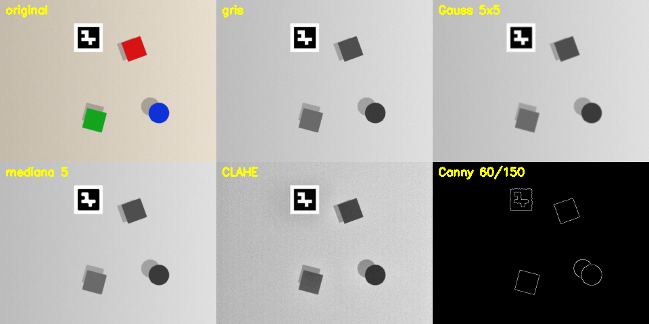
Figura 2. Salida de cv_02_preprocesamiento.py sobre la escena de la celda vista desde la pose observe: original, gris, Gauss 5×5, mediana, CLAHE y Canny.

2.3 Segmentación
El método de Otsu elige automáticamente el umbral t que maximiza la varianza entre clases del histograma de gris [5]:
$t^{*}=arg\max_{t} ω_{0}\left(t\right) ω_{1}\left(t\right) {\left[μ_{0}\left(t\right)−μ_{1}\left(t\right)\right]}^{2}$ (2)
donde ω y μ son la probabilidad y la media de cada clase. La segmentación HSV aplica cv2.inRange con rangos por perfil; luego apertura (erosión + dilatación) elimina puntos aislados y cierre rellena huecos.
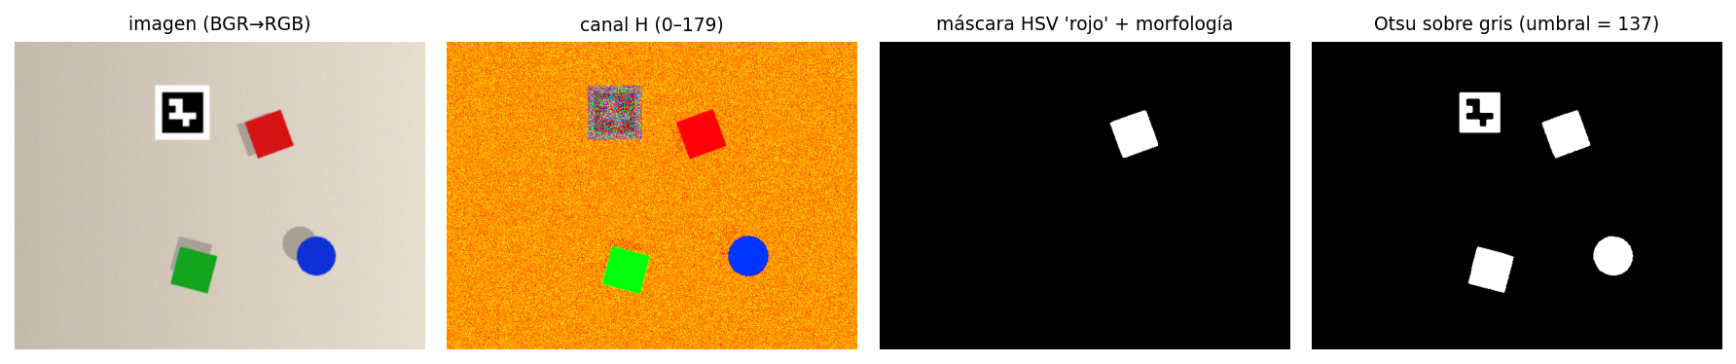
Figura 3. Segmentación: canal H, máscara HSV del perfil 'rojo' con morfología y umbral de Otsu sobre gris (que separa marcador y piezas oscuras del fondo).
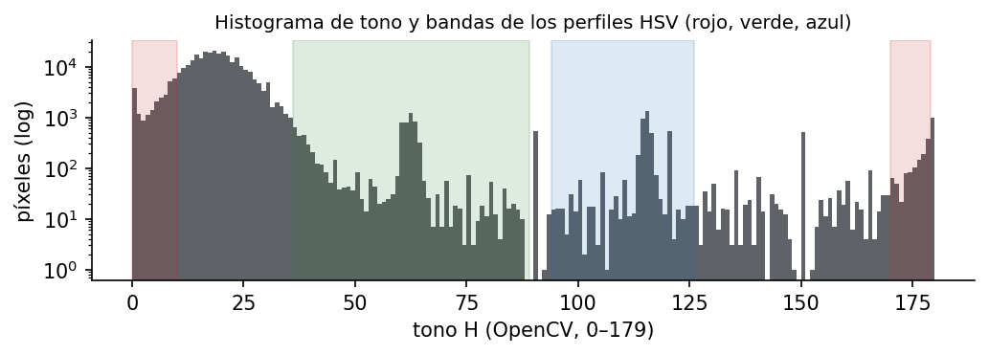
Figura 4. Histograma del canal H de la escena y bandas de los perfiles HSV de jc_vision/config/hsv_profiles.yaml.

2.4 Extracción de características
Los contornos se obtienen por seguimiento de bordes (findContours, algoritmo de Suzuki y Abe) [8]. A partir de los momentos de imagen *m*pq = Σ x^p y^q I(x, y) se calcula el centroide:
$\overset{‾}{x}=\frac{m_{10}}{m_{00}}, \overset{‾}{y}=\frac{m_{01}}{m_{00}}$ (3)
Los siete momentos de Hu son invariantes a traslación, escala y rotación [10]. La forma se clasifica aproximando el contorno con Douglas–Peucker (approxPolyDP) [9] y con la circularidad:
$C=\frac{4πA}{P^{2}} \left(C=1 \text{para un círculo}; C=π/4≈0,785 \text{para un cuadrado}\right)$ (4)
Para objetos con textura se usan puntos clave con descriptores, p. ej. ORB (binario, rápido) [11] o SIFT (invariante a escala) [12]; en piezas lisas de color, los rasgos geométricos son más robustos.
Tabla 1. Salida real de cv_04_caracteristicas.py --tabla sobre una imagen de prueba con cinco figuras. Observe que la circularidad medida del cuadrado (0,79) coincide con π/4.
Forma | cx [px] | cy [px] | Área [px²] | Perímetro [px] | Circularidad | Hu₁ (−log)
triangulo | 159,7 | 380,0 | 7198 | 406,3 | 0,55 | 0,71
poligono_5 | 444,3 | 341,9 | 8998 | 379,7 | 0,78 | 0,78
rectangulo | 310,0 | 100,0 | 14398 | 517,7 | 0,68 | 0,65
cuadrado | 110,0 | 110,0 | 9998 | 397,7 | 0,79 | 0,78
circulo | 520,0 | 110,0 | 9318 | 359,4 | 0,91 | 0,80

3. MATERIALES
- Cámara USB conectada al PC: la cámara de la celda (solo se conecta su cable USB al PC; el robot permanece apagado) u otra webcam.
- Piezas de colores (rojo, verde, azul) y fondo mate.
- Scripts en ~/jc_ws/practicas/dia2_vision/ (solo requieren Python 3, OpenCV, NumPy y PyYAML).

4. PROCEDIMIENTO PASO A PASO

Paso 0. Incorporar al jc_ws el material de este documento
Estas prácticas no son paquetes de ROS 2: son scripts de Python que se ejecutan directamente. Copie la carpeta desde la reserva:
Se incorpora | Qué contiene
practicas/dia2_vision | Scripts de visión con OpenCV sin ROS: cv_01_adquisicion.py a cv_04_caracteristicas.py, calibrar_camara.py, generar_patrones.py y el módulo común comun.py.

Terminal (PC)
mkdir -p ~/jc_ws/practicas && cp -r ~/jc_reserva/jc_ws/practicas/dia2_vision ~/jc_ws/practicas/

Paso 1. Adquisición y desempeño
Terminal (PC)
cd ~/jc_ws/practicas/dia2_vision
v4l2-ctl --list-devices # identificar /dev/videoN (paquete v4l-utils)
v4l2-ctl -d /dev/video0 --list-formats-ext | head -30
python3 cv_01_adquisicion.py --fuente /dev/video0 # muestra resolución y FPS medidos; 's' guarda

Tabla 2. Desempeño de adquisición (diligenciar).
Resolución solicitada | Formato | Resolución obtenida | FPS medidos
640×480
1280×720

Capture 5 imágenes de la mesa con las piezas (s), con la cámara a 20–25 cm de altura mirando hacia abajo, una geometría similar a la de la pose observe del robot; se usarán en los pasos siguientes.

Paso 2. Preprocesamiento
Terminal (PC)
python3 cv_02_preprocesamiento.py --fuente captura_001.png

Ajuste los umbrales de Canny con las barras. Responda: ¿qué filtro preserva mejor los bordes de las piezas? ¿qué hace CLAHE con la sombra de los cubos?

Paso 3. Segmentación HSV y Otsu, y perfil para ROS
Terminal (PC)
python3 cv_03_segmentacion.py --fuente /dev/video0 --nombre rojo
# ajustar barras hasta aislar las piezas rojas; 'g' guarda perfil_rojo.yaml; 'o' alterna Otsu

Repita para verde y azul y guarde los tres archivos perfil_*.yaml: en DA-09, al incorporar el paquete jc_vision, copiará los rangos a ~/jc_ws/src/jc_vision/config/hsv_profiles.yaml (el detector de ROS los usará). Recuerde que el rojo necesita dos rangos (H cerca de 0 y de 179). En la Parte B (DA-16) los perfiles se recalibran con la cámara montada en el robot y la iluminación del puesto de trabajo.
Precaución:
Los rangos HSV dependen de la iluminación y del balance de blancos automático de la cámara. Fije la exposición y el balance si su cámara lo permite (v4l2-ctl -c ...) y recalibre si cambia la luz.

Paso 4. Características y clasificación de forma
Terminal (PC)
python3 cv_04_caracteristicas.py --fuente /dev/video0 # en vivo (contornos + ORB)
python3 cv_04_caracteristicas.py --fuente captura_001.png --tabla # tabla de rasgos

INSERTAR IMAGEN / CAPTURA (por el instructor):
Captura de cv_04_caracteristicas.py en vivo sobre las piezas reales de la celda.

Paso 5. Del píxel a la decisión
Con la tabla de rasgos, proponga una regla para distinguir el cubo del cilindro solo con circularidad y área, y estime su tasa de error sobre 20 imágenes con piezas en distintas posiciones (matriz de confusión 2×2).

5. VERIFICACIÓN Y EVIDENCIAS
Tabla 3. Evidencias de la actividad.
# | Criterio | Evidencia
1 | FPS y resolución medidos y comparados con lo solicitado | Tabla 2
2 | Perfiles HSV calibrados para las 3 piezas en la iluminación del aula | hsv_profiles.yaml actualizado
3 | Tabla de rasgos de las piezas reales e interpretación de la circularidad | Salida --tabla + análisis
4 | Regla de clasificación con matriz de confusión | Tabla y tasa de error

6. SOLUCIÓN DE PROBLEMAS
Tabla 4. Problemas frecuentes.
Síntoma | Causa probable | Solución
No se pudo abrir /dev/video0 | Índice incorrecto o cámara en uso | v4l2-ctl --list-devices; cerrar otras apps
FPS bajos a 640×480 | Formato YUYV por USB 2.0 | Solicitar MJPG: cap.set(cv2.CAP_PROP_FOURCC, cv2.VideoWriter_fourcc(*'MJPG'))
La máscara roja sale vacía | Falta la segunda banda (170–179) | Usar dos rangos para el rojo
Contornos fragmentados | Ruido o sombras | Aumentar cierre morfológico; difusor de luz
Error cv2.imshow sin pantalla | Sesión SSH sin X | Usar VNC o guardar imágenes con cv2.imwrite

REFERENCIAS
[1] R. C. Gonzalez y R. E. Woods, Digital Image Processing, 4th ed. New York, NY, USA: Pearson, 2018.
[2] R. Szeliski, Computer Vision: Algorithms and Applications, 2nd ed. Cham, Switzerland: Springer, 2022, doi: 10.1007/978-3-030-34372-9.
[3] G. Bradski, "The OpenCV Library," Dr. Dobb's Journal of Software Tools, vol. 25, no. 11, pp. 120–125, 2000.
[4] OpenCV team, OpenCV 4.x Documentation. [En línea]. Disponible: https://docs.opencv.org/4.x/
[5] N. Otsu, "A threshold selection method from gray-level histograms," IEEE Trans. Systems, Man, and Cybernetics, vol. 9, no. 1, pp. 62–66, 1979, doi: 10.1109/TSMC.1979.4310076.
[6] J. Canny, "A computational approach to edge detection," IEEE Trans. Pattern Analysis and Machine Intelligence, vol. PAMI-8, no. 6, pp. 679–698, 1986, doi: 10.1109/TPAMI.1986.4767851.
[7] K. Zuiderveld, "Contrast limited adaptive histogram equalization," en Graphics Gems IV, P. S. Heckbert, Ed. San Diego, CA, USA: Academic Press, 1994, pp. 474–485.
[8] S. Suzuki y K. Abe, "Topological structural analysis of digitized binary images by border following," Computer Vision, Graphics, and Image Processing, vol. 30, no. 1, pp. 32–46, 1985, doi: 10.1016/0734-189X(85)90016-7.
[9] D. H. Douglas y T. K. Peucker, "Algorithms for the reduction of the number of points required to represent a digitized line or its caricature," Cartographica, vol. 10, no. 2, pp. 112–122, 1973, doi: 10.3138/FM57-6770-U75U-7727.
[10] M.-K. Hu, "Visual pattern recognition by moment invariants," IRE Trans. Information Theory, vol. 8, no. 2, pp. 179–187, 1962, doi: 10.1109/TIT.1962.1057692.
[11] E. Rublee, V. Rabaud, K. Konolige y G. Bradski, "ORB: An efficient alternative to SIFT or SURF," en Proc. IEEE ICCV, 2011, pp. 2564–2571, doi: 10.1109/ICCV.2011.6126544.
[12] D. G. Lowe, "Distinctive image features from scale-invariant keypoints," International Journal of Computer Vision, vol. 60, no. 2, pp. 91–110, 2004, doi: 10.1023/B:VISI.0000029664.99615.94.
[13] P. Corke, Robotics, Vision and Control: Fundamental Algorithms in Python, 3rd ed. Cham, Switzerland: Springer, 2023, doi: 10.1007/978-3-031-06469-2.
[14] J. R. Cháux Cedeño, jc_ws – espacio de trabajo ROS 2 de la celda JetCobot (material de esta transferencia, licencia Apache-2.0), 2026.

